ГУАП
КАФЕДРА № 43
ОТЧЕТ
ЗАЩИЩЕН С ОЦЕНКОЙ
ПРЕПОДАВАТЕЛЬ
к.т.н., доцент |  |  |  | В. В. Мышко
должность, уч. степень, звание |  | подпись, дата |  | инициалы, фамилия

ОТЧЕТ О ЛАБОРАТОРНОЙ РАБОТЕ

Однофакторный регрессионный анализ

по курсу: Обработка экспериментальных данных
РАБОТУ ВЫПОЛНИЛ
СТУДЕНТ гр. № | 4131з |  |  |  | М. Д. Быстров
 |  |  | подпись, дата |  | инициалы, фамилия

Санкт-Петербург 2025

Цель работы
Часть 1.
На основе заданного массива данных построить уравнение регрессии в виде алгебраического полинома второй степени, проверить его адекватность и значимость коэффициентов регрессии. Расчёты произвести в скалярной и матричной форме.
Часть 2.
На основе заданного массива данных построить уравнение регрессии в виде алгебраического полинома третьей степени, проверить его адекватность и значимость коэффициентов регрессии. Расчёты произвести в скалярной форме.
Задание на лабораторную работу
Часть 1.
1. Составить систему нормальных уравнений, используя массив экспериментальных данных (табл.4.1).
2. Найти оценки коэффициентов регрессии посредством решения системы нормальных уравнений.
3. При расчетах в матричной форме составить матричное уравнение с вектором неизвестных оценок коэффициентов регрессии и найти его решение.
4. Проверить адекватность построенного уравнения регрессии экспериментальным данным по критерию Фишера при уровне значимости α = 0,01.
5. Проверить значимость коэффициентов регрессии по критерию Стъюдента при таком же уровне значимости.
6. Повторно проверить адекватность уравнения регрессии после исключения незначимых коэффициентов.
Таблица 4.1
№ варианта |  | Массив экспериментальных данных
4 | x | -2 | 0 | 2 | 3 | 4
 | y | 14 | 1 | -3 | -2 | 1

Часть 2.
1. Составить систему нормальных уравнений, используя массив экспериментальных данных (табл.4.2).
2. Найти решение системы нормальных уравнений - оценки коэффициентов регрессии.
3. Проверить адекватность построенного уравнения регрессии экспериментальным данным по критерию Фишера при уровне значимости α = 0,05.
4. Проверить значимость коэффициентов регрессии по критерию Стъюдента при таком же уровне значимости.
5. Повторно проверить адекватность уравнения регрессии после исключения незначимых коэффициентов.
Таблица 4.2
№ варианта |  | Массив экспериментальных данных
4 | x | -3 | -2 | 0 | 0,5 | 1 | 2 | 4
 | y | -59 | -22 | -6 | -5 | -4 | 10 | 119

Математические формулы
СЛАУ для нахождения коэффициентов регрессии:
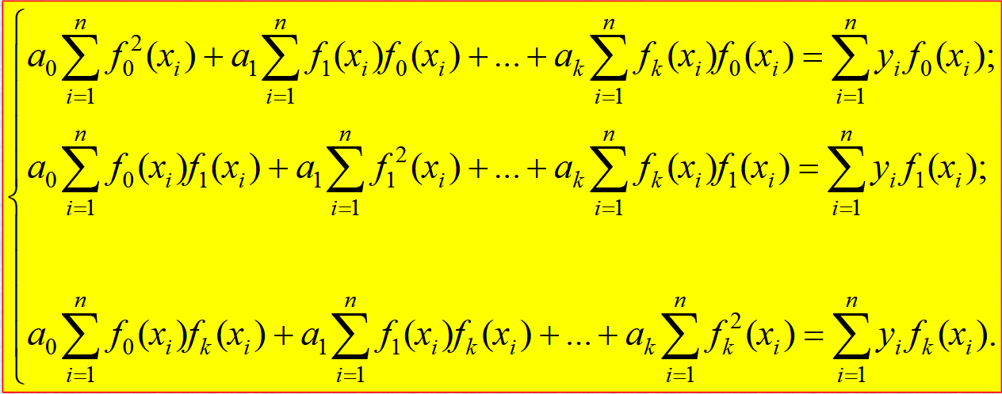 (1)
Функции для подстановки в (1), при k = 2:
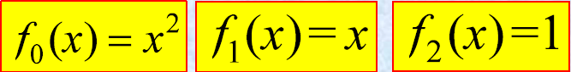 (2)
Матричное уравнение для нахождения вектора оценок коэффициентов регрессии:
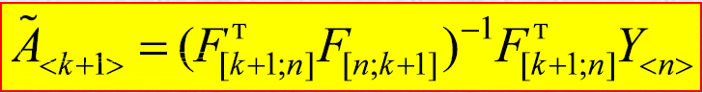 (3)
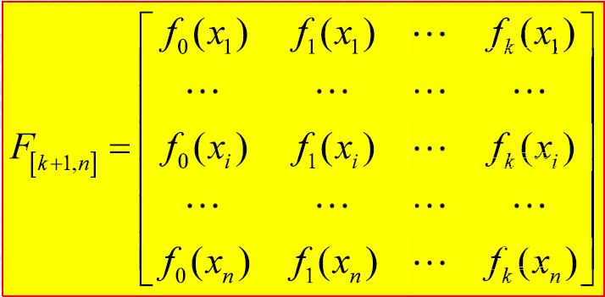 (4)
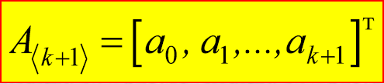 (5)
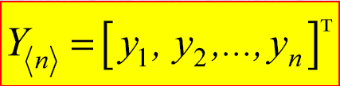 (6)
Показатель согласованности по критерию Фишера: 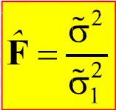 (7)
Оценка дисперсии выходной переменной: 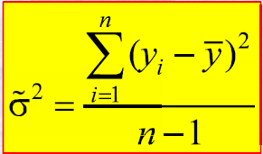(8)
Мат. ожидание (среднее арифметическое) выходной переменной: 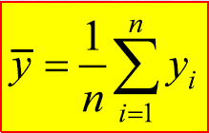 (9)
Оценка остаточной дисперсии: 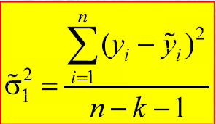 (10)
Условие согласованности (адекватности) регрессионного уравнения: 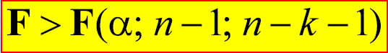 (11)
Показатель согласованности гипотезы о значимости коэффициента регрессии aj по критерию Стьюдента: 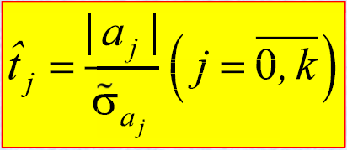 (12)
Корреляционная матрица для вычисления СКО коэффициента aj: 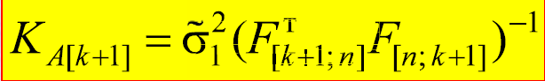 (13)
Условие согласованности гипотезы о значимости коэффициента aj по критерию Сьюдента: 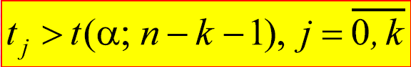 (14)

Результат выполнения работы
Часть 1.
1.Составить систему нормальных уравнений, используя массив экспериментальных данных (табл.4.1).
Используя формулы (1), (2) составлена СЛАУ:
# Экспериментальные данные части 1
x = np.array([-2, 0, 2, 3, 4])
y = np.array([14, 1, -3, -2, 1])

# левая часть СЛАУ
A = np.array([[
sum(x ** 4), sum(x ** 3), sum(x ** 2)],
[sum(x ** 3), sum(x ** 2), sum(x)],
[sum(x ** 2), sum(x), len(x)]
])

# правая часть СЛАУ
b = np.array([sum((x ** 2) * y), sum(x * y), sum(y)])

print(f"A={A}")
print(f"b={b}")
Результат:
A=[[369 91 33]
[ 91 33 7]
[ 33 7 5]]
b=[ 42 -36 11]

2.Найти оценки коэффициентов регрессии посредством решения системы нормальных уравнений.

Для решения СЛАУ в скалярном виде применим метод Крамера.

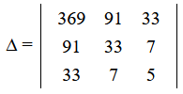= 369·33·5 + 91·7·33 + 33·91·7 - 33·33·33 - 369·7·7 - 91·91·5 = 60885 + 21021 + 21021 - 35937 - 18081 - 41405 = 7504
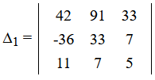= 42·33·5 + 91·7·11 + 33·(-36)·7 - 33·33·11 - 42·7·7 - 91·(-36)·5 = 6930 + 7007 - 8316 - 11979 - 2058 + 16380 = 7964

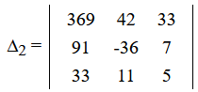 = 369·(-36)·5 + 42·7·33 + 33·91·11 - 33·(-36)·33 - 369·7·11 - 42·91·5 = -66420 + 9702 + 33033 + 39204 - 28413 - 19110 = -32004

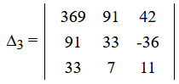= 369·33·11 + 91·(-36)·33 + 42·91·7 - 42·33·33 - 369·(-36)·7 - 91·91·11 = 133947 - 108108 + 26754 - 45738 + 92988 - 91091 =
= 8752

a₀ = ∆₁/∆ = 7964/7504 = 1991/1876 ~ 1.061
a₁ = ∆₂/∆ = -32004/7504 = -1143/268 ~ -4.265
a₂ = ∆₃/∆ = 8752/7504 = 547/469 ~ 1.166

3.При расчетах в матричной форме составить матричное уравнение с вектором неизвестных оценок коэффициентов регрессии и найти его решение.
Для решения в матричном виде решим матричное уравнение в соответствии с формулами (3), (4), (5), (6).
# решение в матричной форме
F = np.array([
[x[0] ** 2, x[0], 1],
[x[1] ** 2, x[1], 1],
[x[2] ** 2, x[2], 1],
[x[3] ** 2, x[3], 1],
[x[4] ** 2, x[4], 1]
])

F_T = F.transpose()
F_T_F = F_T.dot(F)
F_T_F_1 = np.linalg.inv(F_T_F)
FTY = F_T.dot(y)
A_ = F_T_F_1.dot(FTY)

print(f"F =\n{F}")
print(f"F траспонированная =\n{F_T}")
print(f"Произведение F на FT =\n{F_T_F}")
print(f"Обратная матрица (FT*F)^-1 =\n{F_T_F_1}" )
print(f"Произведение FT на Y = FTY = \n{FTY}")
print(f"(FT*F)^-1 * FTY = Вектор A =\n{A_}")

Результат:
F =
[[ 4 -2 1]
[ 0 0 1]
[ 4 2 1]
[ 9 3 1]
[16 4 1]]
F траспонированная =
[[ 4 0 4 9 16]
[-2 0 2 3 4]
[ 1 1 1 1 1]]
Произведение F на FT =
[[369 91 33]
[ 91 33 7]
[ 33 7 5]]
Обратная матрица (FT*F)^-1 =
[[ 0.01545842 -0.02985075 -0.06023454]
[-0.02985075 0.10074627 0.05597015]
[-0.06023454 0.05597015 0.51918977]]
Произведение FT на Y = FTY =
[ 42 -36 11]
(FT*F)^-1 * FTY = Вектор A =
[ 1.06130064 -4.26492537 1.1663113 ]
Получен результат аналогичный скалярному решению.
Итоговое уравнение регрессии принимает вид:
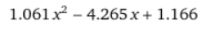

Сравним полученное уравнение регрессии с экспериментальными данными на графике:
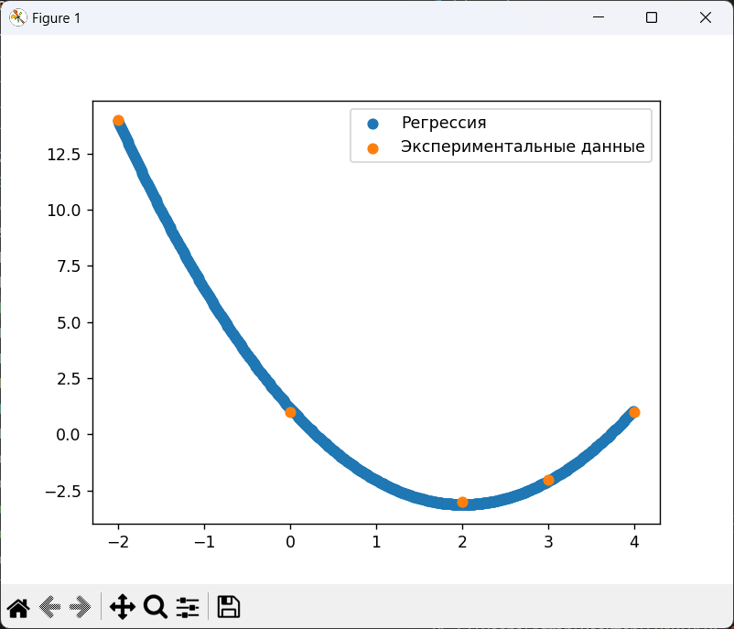
Рисунок 1 Сравнение регрессии с данными
4.Проверить адекватность построенного уравнения регрессии экспериментальным данным по критерию Фишера при уровне значимости α = 0,01.
Код расчета показателя согласованности:
# проверка адекватности по критерию Фишера

def f1(x):
"""Функция линейной регрессии части 1"""
return 1.061 * (x**2) - 4.265*x + 1.166

def D(y):
"""Оценка дисперсии выходной переменной"""
mean = np.average(y)
d = 0
for i in range(len(y)):
d += (y[i] - mean) ** 2
d = d / (len(y) - 1)
return d

def D1(y, f, x, k):
"""Оценка остаточной дисперсии"""
d = 0
for i in range(len(y)):
d += (y[i] - f(x[i])) ** 2
d = d / (len(y) - 1 - k)
return d

F_sogl = D(y) / D1(y, f1, x, 2)

print(f"Оценка дисперсии выходной переменной: {D(y)}")
print(f"Оценка остаточной дисперсии: {D1(y, f1, x, 2)}")
print(f"Показатель согласованности по критерию Фишера: {F_sogl}")
Результат:
Оценка дисперсии выходной переменной: 46.7
Оценка остаточной дисперсии: 0.0293399999999999
Показатель согласованности по критерию Фишера: 1591.6837082481309
Наблюдаемое значение показателя согласованности гипотезы:
F ~ 1591
Из приложения 5: критическое значение показателя согласованности гипотезы:
F(0.01, 4, 2) = 99,25
Так как F > F(0.01, 4, 2), гипотеза об адекватности уравнения регрессии экспериментальным данным принимается.

5.Проверить значимость коэффициентов регрессии по критерию Стъюдента при таком же уровне значимости.
Использованы формулы (12), (13), (14).

# проверка согласованности по критерию Стьюдента
a = [1.061, 4.265, 1.166]

sigma_1 = D1(y, f1, x, 2)

K_A = F_T_F_1 * sigma_1
diag = np.array([K_A[i,i] for i in range(len(K_A))])
t = a / (diag ** (1/2))

print(f"Корреляционная матрица:\n{K_A}")
print(f"Главная диагональ: {diag}")
print(f"СКО отклонения aj: {diag ** (1/2)}")
print(f"Вектор коэффициентов |a|: {a}")
print(f"Значения показателя согласованности: f{t}")
Результат:
Корреляционная матрица:
[[ 0.00045355 -0.00087582 -0.00176728]
[-0.00087582 0.0029559 0.00164216]
[-0.00176728 0.00164216 0.01523303]]
Главная диагональ: [0.00045355 0.0029559 0.01523303]
СКО отклонения aj: [0.02129672 0.05436815 0.12342215]
Вектор коэффициентов |a|: [1.061, 4.265, 1.166]
Значения показателя согласованности: f[49.81988804 78.4466669 9.44725057]
t(0,01; 2) = 9,92
Оценки коэффициентов a0, a1 удовлетворяют критерию согласованности Стьюдента, гипотезы об их значимости принимаются.
Коэффициент a2 не удовлетворяет критерию и признается незначимым.

6.Повторно проверить адекватность уравнения регрессии после исключения незначимых коэффициентов.
После исключения коэффициента a2 функция регрессии принимает вид:
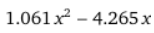
Выполним проверку адекватности по критерию Фишера.
Код аналогичен расчету для изначального уравнения. Результаты расчетов:
Оценка дисперсии выходной переменной: 46.7
Оценка остаточной дисперсии: 3.4422219999999983
Показатель согласованности по критерию Фишера: 13.56681817732849
Наблюдаемое значение показателя согласованности гипотезы:
F1 ~ 13,57
Из приложения 5: критическое значение показателя согласованности гипотезы:
F(0.01, 4, 2) = 99,25
Так как F1 < F(0.01, 4, 2), гипотеза об адекватности уравнения с новой структурой отвергается.
Окончательный вид уравнения регрессии:


Часть 2.
- Составить систему нормальных уравнений, используя массив экспериментальных данных (табл.4.2).
Формулы и код аналогичны части 1.
A=[[4954.015625 782.03125 370.0625 38.125 ]
[ 782.03125 370.0625 38.125 34.25 ]
[ 370.0625 38.125 34.25 2.5 ]
[ 38.125 34.25 2.5 7. ]]
b=[9460.375 1319.75 710.5 33. ]

- Найти решение системы нормальных уравнений - оценки коэффициентов регрессии.

Решим СЛАУ методом Крамера.
Применяя элементарные преобразования над матрицами и свойства определителя матрицы, вычислим определитель матрицы:
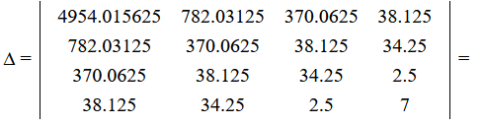
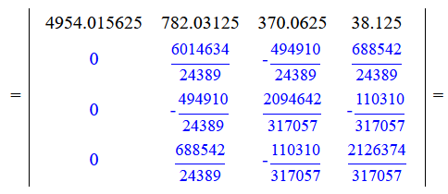
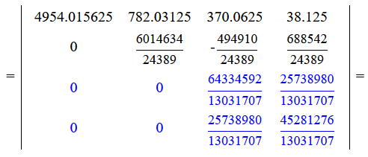
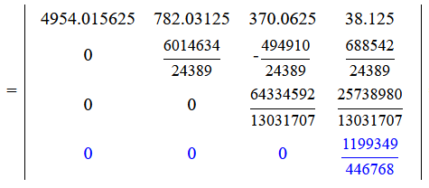 =
4954.015625·6014634/24389·64334592/13031707·1199349/446768 = 32382423/2
Аналогичным образом вычислим ещё четыре определителя:
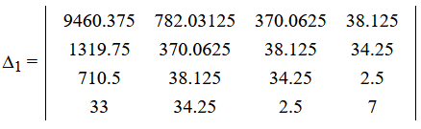= 125667225/4
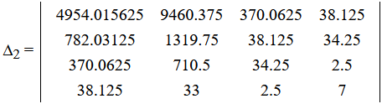 = -1901583/8
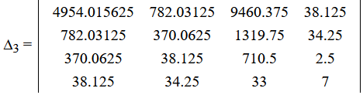= 28965807/8
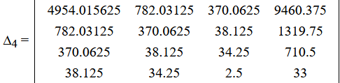 = -379637955/4

a₀ = ∆_{1/}∆ = 13963025/7196094 ~ 1.940
a₁ = ∆_{2/}∆ = -70429/4797396 ~ -0.017
a₂ = ∆_{3/}∆ = 3218423/14392188 ~ 0.224
a₃ = ∆_{4/}∆ = -14060665/2398698 ~ -5.862

Уравнение регрессии принимает вид:
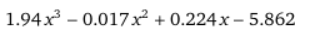
Для наглядности построим график:

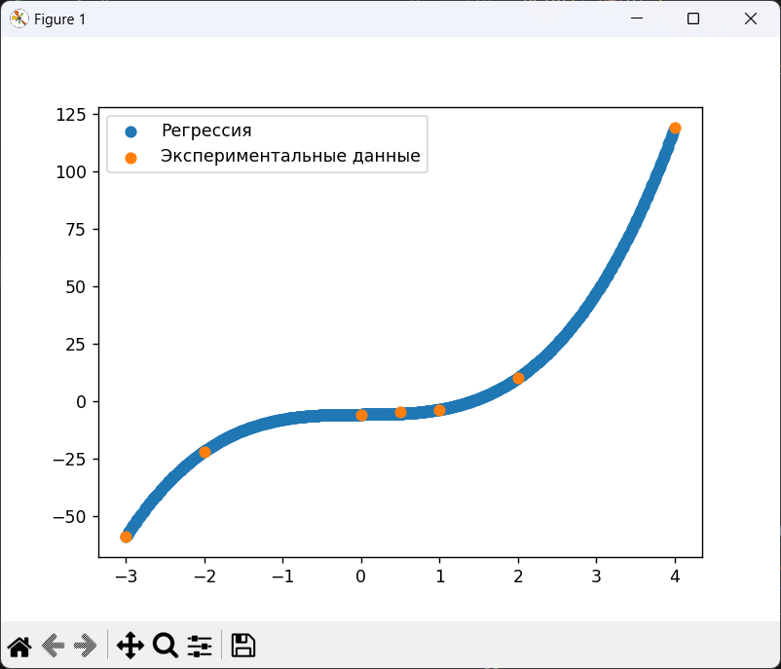

- Проверить адекватность построенного уравнения регрессии экспериментальным данным по критерию Фишера при уровне значимости α = 0,05.
Из приложения 5:
F(0.05, 6, 3) = 8,94
Код с использованием функций, определенных в ч. 1:
F2_sogl = D(y) / D1(y, f2, x, 3)

print(f"Оценка дисперсии выходной переменной: {D(y)}")
print(f"Оценка остаточной дисперсии: {D1(y, f2, x, 3)}")
print(f"Показатель согласованности по критерию Фишера: {F2_sogl}")
Результат:
Оценка дисперсии выходной переменной: 3024.571428571429
Оценка остаточной дисперсии: 0.12819268750000018
Показатель согласованности по критерию Фишера: 23593.946640454236
F ~ 23595
Так как F > F(0.05, 6, 3), гипотеза об адекватности уравнения регрессии экспериментальным данным принимается.

- Проверить значимость коэффициентов регрессии по критерию Стъюдента при таком же уровне значимости.
t(0,05; 3) = 3,18
Код проверки:
# проверка согласованности по критерию Стьюдента
a = [1.940, 0.017, 0.224, 5.862]

sigma_1 = D1(y, f2, x, 3)

F = np.array([
[x[0] ** 3, x[0] ** 2, x[0], 1],
[x[1] ** 3, x[1] ** 2, x[1], 1],
[x[2] ** 3, x[2] ** 2, x[2], 1],
[x[3] ** 3, x[3] ** 2, x[3], 1],
[x[4] ** 3, x[4] ** 2, x[4], 1],
[x[5] ** 3, x[5] ** 2, x[5], 1],
[x[6] ** 3, x[6] ** 2, x[6], 1]
])

F_T = F.transpose()
F_T_F = F_T.dot(F)
F_T_F_1 = np.linalg.inv(F_T_F)

K_A = F_T_F_1 * sigma_1
diag = np.array([K_A[i,i] for i in range(len(K_A))])
t = a / (diag ** (1/2))

print(f"Корреляционная матрица:\n{K_A}")
print(f"Главная диагональ: {diag}")
print(f"СКО отклонения aj: {diag ** (1/2)}")
print(f"Вектор коэффициентов |a|: {a}")
print(f"Значения показателя согласованности: {t}")
Результат:
Корреляционная матрица:
[[ 0.00033718 -0.00058938 -0.00314548 0.00217075]
[-0.00058938 0.00173312 0.00495271 -0.00703869]
[-0.00314548 0.00495271 0.03361041 -0.01910498]
[ 0.00217075 -0.00703869 -0.01910498 0.0477529 ]]
Главная диагональ: [0.00033718 0.00173312 0.03361041 0.0477529 ]
СКО отклонения aj: [0.01836234 0.04163072 0.18333143 0.21852437]
Вектор коэффициентов |a|: [1.94, 0.017, 0.224, 5.862]
Значения показателя согласованности: [105.65104627 0.40835225 1.22183088 26.82538397]
Показатели эффективности для коэффициентов a1, a2 < t, поэтому гипотеза о значимости этих двух коэффициентов отклоняется. Коэффициенты a0, a3 признаются значимыми.

- Повторно проверить адекватность уравнения регрессии после исключения незначимых коэффициентов.
Новая функция принимает вид
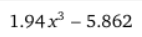
Расчеты критерия аналогичны расчетам для первоначальной функции. Результаты:
Оценка дисперсии выходной переменной: 3024.571428571429
Оценка остаточной дисперсии: 0.6583880833333349
Показатель согласованности по критерию Фишера: 4593.903664322735
Т.к. F ~ 4593; F(0.05, 6, 3) = 8,94 => F > F(0.05, 6, 3)
то функция с новой структурой принимается как адекватная и окончательная. Можно заметить, что оценка сильно упала из-за исключения двух коэффициентов, но все ещё с запасом удовлетворяет критерию.
Итоговая функция: 

Анализ полученных результатов и выводы
В ходе выполнения третьей лабораторной работы выполнено построение уравнений регрессии в виде полиномов второго и третьего порядка.
Для нахождения уравнений регрессии составлены и решены СЛАУ (метод наименьших квадратов).
Для полинома второй степени решение СЛАУ найдено скалярным и матричным способами.
Для полинома третьей степени решение СЛАУ произведено скалярно.
После расчетов уравнения проверены на адекватность и на значимость коэффициентов регрессии с помощью критериев Фишера и Стьюдента.
Составлены новые уравнения путем исключения незначимых коэффициентов регрессии, произведена их оценка на адекватность критерием Фишера, по итогу которой сделан выбор итогового уравнения регрессии.

Список литературы
- Статистические методы обработки экспериментальных данных [Текст] : Учеб. пособие / В. И. Сеньченков. - СПб. : ГУАП, 2006 (СПб.). - 243 с. - Библиогр.: с. 227 (12 назв.). - 100 экз. - ISBN 5-8088-0213-X
- Теория вероятностей и математическая статистика : учеб. пособие / Е. А. Трофимова, Н. В. Кисляк, Д. В. Гилёв ; [под общ. ред. Е. А. Трофимовой] ; М-во образования и науки Рос. Федерации, Урал. федер. ун-т. – Екатеринбург : Изд-во Урал. ун-та, 2018. – 160 с. ISBN 978-5-7996-2317-3

